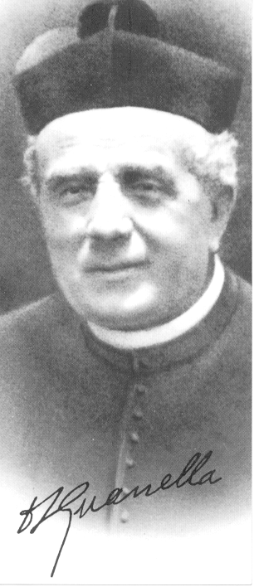
FOGLIO SETTIMANALE n. 611

Domenica 12 Agosto 2012
LA PARROCCHIA - 4
Anche la chiesa di pietra è a servizio dei poveri. Una chiesa troppo bella non può essere una parrocchiale. Intatti le chiese troppo belle sono più musei che parrocchie; e i sacerdoti sono guardati come ministri del culto, i quali predicano bene, ma non sono “il nostro prete”. Parrocchia e parroco sono due fatti di amicizia e di intimità, più che di grazia, o di cultura, o di bellezza. Solo l’amicizia riposa, dà confidenza e stabilisce l'uguaglianza. Il problema dell'apostolato parrocchiale non consiste unicamente nel costruire la “domus Dei”, ma nel renderla “domus plebis”.
Moltissime cose si possono regalare, non la chiesa - parlo della chiesa di pietra - se vogliamo ch'essa conservi il suo naturale titolo di “plebana” (casa della gente) come si chiamavano le chiese dei primi tempi: un titolo di nobiltà vera, anche se la parola plebana è l'inverso di nobile. … Vi ho parlato di belle chiese, di chiese troppo belle, che a fatica si impiegano al servizio. Non crediate che mi piacciano le cose brutte: ho solo paura che il povero ci stia in soggezione e avverta il distacco e il “di più”. Quando il divario tra la “casa del Povero” e la “casa dei poveri” è troppo, non è che il povero si metta in soggezione, ma può essere preso da un dubbio; “Mi dicono che Gesù è il Povero: guarda che bella casa possiede!”. Un ragionamento sbagliato, lo so bene: ma che importa un ragionamento sbagliato, se la gente lo fa e ci crede? Quando la periferia parigina non aveva che baracche per chiese, la gente che viveva in baracche consimili riusciva a dire: “Questo è il “compagno” che va bene”. E andavano a trovarlo. Più tardi, quando son diventate di pietra come quelle della zona borghese, i poveri hanno voltato le spalle al “compagno Cristo” che stava diventando borghese pure lui. L'amore più grande, prima di dare la vita, accetta la sorte di colui che ama. Quando vado a far visita ai carcerati m'accorgo che voglio loro bene fino a un certo punto. E la prova è questa: io esco e loro restano dentro. Il Signore non ci ha fatto né ricchi né felici, ma facendosi uomo è rimasto con noi. E non soltanto l'Incarnazione, ma anche l'Eucaristia, se non la intendiamo così, perde assai del suo significato divino. …
Talvolta, osservando la febbre costruttiva che sta occupando un po' tutti i parroci - qualcuno l'ha chiamata “il male della pietra” – mi viene il dubbio se essa non sia, per caso, un surrogato di un'insufficienza spirituale.
Un'altra volta il “di fuori” prima del “di dentro”, il “sabato” prima dell’ “uomo”. La tentazione mira a capovolgere non soltanto i valori ma anche a dare una falsa fiducia che viene ben presto scontata da grossi avvilimenti. Quando ci si accorge che abbiamo ammucchiato delle pietre e che le pietre, da sole, non rendono gloria a Dio, prende lo scoramento. … Il materialismo - non dimentichiamolo - ha tanti modi di farsi strada anche in terra cristiana, e questo è uno dei valichi meno sorvegliati, anche perché benedetto e gratificato dalla compiacente approvazione dell'autorità, la quale misura a volte l'attività di un parroco in cura d'anime dai milioni che egli ha saputo spendere. E adesso ci sarebbe da parlare di campane, di feste, di congressi, e di tante altre belle cose. Benché sia un innamorato delle campane e della loro poesia, ho sempre il rimorso di aver dovuto spendere più di un milione per restituire al mio campanile le campane che i tedeschi gli avevano rubato. Di certe feste troppo dispendiose, che illudono, esauriscono, ingannano più che edificare ricorderò solo quanto scriveva tempo fa un grande vescovo italiano: “E adesso, basta con le feste: mettiamoci a lavorare sul serio: c'è tanto da fare”. Come sono schiaffi al povero l'ostentazione del lusso e del godimento di certi ricchi, così non giovano alla pazienza, alla fiducia e all'edificazione di esso chiese troppo ricche e funzioni troppo dispendiose. Per avere un cuore di pastore non è necessario un pastorale e un calice d'oro; per onorare la Madonna non è necessario spendere milioni in luminarie …, quando tanti suoi figli mancano del necessario. Direte che questo è “pauperismo”. … La tradizione della Chiesa, la grande tradizione della Chiesa, ha battuto questa strada. Papi, vescovi, parroci santi hanno venduto per la fame dei poveri opere d'arte e perfino i vasi sacri. Io venderei un Raffaello, un Michelangelo, un Della Robbia piuttosto di veder patire la mia povera gente. …
(continua) dagli scritti di don Primo Mazzolari

Siamo al nostro quarto appuntamento sul tema della parrocchia, sempre ascoltando la voce di don Primo Mazzolari. Questo parroco, attento alla sua gente, che vuole vedere tutti accolti nella sua chiesa, non si limita soltanto a chiedere ai parroci di essere poveri nello stile, nella casa, nel tempio; ad essere “plebani”, cioè “gents della plebe”, uno del popolo, in tutto. Chiede che, anche le chiese si presentino come case della gente, accoglienti ma non sfarzose perché il povero non si senta in soggezione e confuso.
Insieme con le chiese è necessario che siano adeguate alla situazione concreta della gente tutte le altre attività che si svolgono all’interno della parrocchia, comprese le processioni e le liturgie. In nulla va ostentata ricchezza: senza perdere di vista il bello è da evitare “il di più”.

